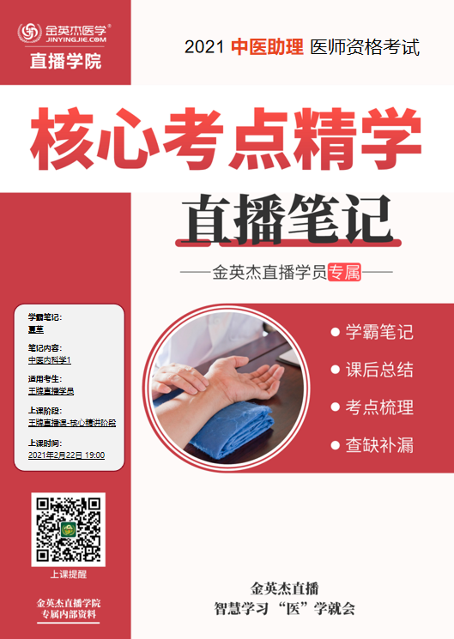

金英杰直播学院
中医助理
中医内科学1
直播笔记
整理教辅:夏草
2021年2月22日

第一单元 肺系病证
一、感冒
一、概述
·感冒是感受风邪而导致的常见外感疾病。病情轻者多为感受当令之气，称为伤风、冒风、冒寒;病情重者多为感受非时之邪，称为重伤风。在一个时期内广泛流行、证候相类似者，称为时行感冒。
二、病因病机
·1.病因:外感六淫、时行疫毒。
·2.病位:肺卫。
·3.基本病机:卫表不和，肺失宣肃。
三、诊断与鉴别诊断
1.感冒与风温的鉴别
2.普通感冒与时行感冒的鉴别
四、辨证论治
治疗原则:解表达邪
(1）常人感冒
①风寒束表证
·证候:恶寒重，发热轻，无汗，头痛，肢节酸疼，鼻塞声重，鼻痒喷嚏，时流清涕，咽痒，咳嗽，咳痰稀薄色白，口不渴或渴喜热饮，舌苔薄白而润，脉浮或浮紧。
·治法:辛温解表
·方剂:荆防达表汤或荆防败毒散加减
②风热犯表证
·证候:身热较著，微恶风，汗泄不畅，头胀痛，面赤，咳嗽，痰黏或黄，咽燥，或咽喉红肿疼痛，鼻塞，流黄浊涕，口干欲饮，舌苔薄白微黄，舌边尖红，脉浮数。
·治法:辛凉解表
·方剂:银翘散或葱豉桔梗汤加减
③暑湿伤表证
·证候:身热，微恶风，汗少，肢体酸重或疼痛，头昏重胀痛，咳嗽痰黏，鼻流浊涕，心烦口渴，或口中黏腻，渴不多饮，胸闷脘痞，泛恶，腹胀，大便或溏，小便短赤，舌苔薄黄而腻，脉濡数。
·治法:清暑祛湿解表
·方剂:新加香需饮加减
(2）虚体感冒
①气虚感冒
·证候:恶寒较甚，发热，无汗，头痛身楚，咳嗽，痰白，咳痰无力，平素神疲体弱，气短懒言，汗出，反复易感，舌淡苔白，脉浮而无力。
·治法:益气解表
·方剂:参苏饮加减
·加减:若恶寒重，发热轻，面色恍白，四肢欠温，舌质淡胖，脉沉细无力，为阳虚感冒，当助阳解表，用再造散加减。
②阴虚感冒
·证候:身热，微恶风寒，少汗，头昏，心烦，口干咽燥，干咳少痰，舌红少苔，脉细数。
·治法:滋阴解表
·方剂:加减葳蕤汤化裁

二、咳嗽
一、概述
二、病因病机
1.基本病机:肺气上逆
2.病位:主要在肺，与肝、脾、肾有关。
三、诊断与鉴别诊断
1.咳嗽与喘证
2.咳嗽与肺,
(1）外感咳嗽
①风寒袭肺证
■症状:咳嗽声重，气急，咽痒，咯痰稀薄色白，鼻塞，流清涕，头痛，肢体酸楚，或见恶寒发热，无汗等表证，舌苔薄白，脉浮或浮紧。
■治法:疏风散寒，宣肺止咳
■方剂:三拗汤合止嗽散加减
②风热犯肺证
■症状:咳嗽频剧，气粗或咳声嘶哑，喉燥咽痛，咯痰不爽，痰粘稠或黄，咳时汗出，鼻流黄涕，口渴，头痛，身楚，或见恶风，身热等表证，舌苔薄黄，脉浮数或浮滑。
■治法:疏风清热，宣肺止咳
■方剂:桑菊饮加减
血证（鼻衄）——热邪犯肺
③风燥伤肺证
■症状:干咳，连声作呛，喉痒，咽喉干痛，唇鼻干燥，无痰或痰少而粘连成丝，不易咯出，或痰中带有血丝，口干，初起或伴鼻塞、头痛、微寒、身热等表证，舌质红干而少津，苔薄白或薄黄，脉浮数或小数。
■治法:疏风清肺，润燥止咳
■方剂:桑杏汤加减 血证(咳血)——燥热伤肺
■加减:若干咳少痰或无痰，咽干鼻燥，兼恶寒发热，头痛无汗，舌苔薄白而干，方用杏苏散加减。
(2）内伤咳嗽
①痰湿蕴肺证
■症状:咳嗽反复发作，咳声重浊，痰多，痰出咳平，痰粘腻或稠厚成块，色白或带灰色，每于早晨或食后则咳甚痰多，进甘甜油腻食物加重，胸闷，脘痞，呕恶，食少，体倦，大便时溏，舌苔白腻，脉象濡滑。
■治法:燥湿化痰，理气止咳
■方剂:二陈平胃散合三子养亲汤加减
②痰热郁肺证
■证候:咳嗽气息粗促，或喉中有痰声，痰多质粘厚或稠黄，咯吐不爽，或有热腥味，或吐血痰，胸胁胀满，咳时引痛，面赤，或有身热，口干而粘，欲饮水，舌质红，舌苔薄黄腻，脉滑数。
■治法:清热肃肺，豁痰止咳
■方剂:清金化痰汤加减
③肝火犯肺证
■证候:上气咳逆阵作，咳时面赤，咽干口苦，常感痰滞咽喉而咯之难出，量少质粘，或如絮条,胸胁胀痛，咳时引痛。症状可随情绪波动而增减.舌红或舌边红，舌苔薄黄少津，脉弦数。
■治法:清肺泄肝，顺气降火
■方剂:黛蛤散合黄芩泻白散加减 血证（咳血）——肝火犯肺
④肺阴亏耗证
■证候:干咳，咳声短促，或痰中带血丝，或声音逐渐嘶哑，口干咽燥，或午后潮热，颧红，盗汗，日渐消瘦，神疲，舌质红少苔，脉细数。
■治法:滋阴清热，润肺止咳
■方剂:沙参麦冬汤加减

三、哮病
一、概述:
哮病是一种发作性的痰鸣气喘疾患。发时喉中有哮鸣声，呼吸气促困难，甚则喘息不能平卧。
二、病因病机
1.病理因素:伏痰——“夙根”
2.常见诱因:气候、饮食、情志、劳累
3.病位:主要在肺，关系到脾、肾。
三、诊断与鉴别诊断哮病与喘证
四、辨证论治治疗原则:发时治标，平时治本。
(1）发作期
①冷哮证
■症状:喉中哮鸣如水鸡声，呼吸急促，喘憋气逆，胸膈满闷如塞，咳不甚，痰少咯吐不爽，色白而多泡沫，口不渴或渴喜热饮，形寒怕冷，天冷或受寒易发，面色青晦，舌苔白滑，脉弦紧或浮紧。
■治法:宣肺散寒，化痰平喘
■方剂:射干麻黄汤或小青龙汤加减
②热哮证
■症状:喉中痰鸣如吼，喘而气粗息涌，胸高胁胀，咳呛阵作，咯痰色黄或白，粘浊稠厚，排吐不利，口苦，口渴喜饮，汗出，面赤，或有身热，甚至有好发于夏季者，舌红苔黄腻，脉滑数或弦滑。
■治法:清热宣肺，化痰定喘
■方剂:定喘汤或越婢加半夏汤加减
③寒包热哮证
■喉中哮鸣有声，胸膈烦闷，呼吸急促，喘咳气促，咳痰不爽，痰黏色黄，或黄白相间，烦 躁，发热，恶寒，无汗，身痛，口干欲饮，大便偏干，舌苔白腻罩黄，舌尖边红，脉弦紧。
■治法:解表散寒，清化痰热
■方剂:小青龙加石膏汤或厚朴麻黄汤加减
④风痰哮证
■症状:喉中痰涎壅盛，声如拽锯，或鸣声如吹哨笛，喘急胸满，但坐不得卧，咯痰粘腻难出，或为白色泡沫痰液，无明显寒热倾向，面色青黯,起病多急，常倏忽来去，发前自觉鼻、咽、眼、耳发痒，喷嚏,鼻塞，流涕，胸部憋塞，随之迅即发作，舌苔厚浊，脉滑实。
■治法:祛风涤痰，降气平喘
■方剂:三子养亲汤加味
⑤虚哮证
■证候:喉中哮鸣如鼾，声低，气短息促，动则喘甚，发作频繁，甚则持续喘哮，口唇、爪甲青紫，咳痰无力，痰涎清稀或质粘起沫，面色苍白或颧红唇紫，口不渴或咽干口渴，形寒肢冷或烦热，舌质淡或偏红或紫暗，脉沉细或细数。
■治法:补肺纳肾，降气化痰
■方剂:平喘固本汤加减

缓解期
①肺脾气虚证
■证候:有哮喘反复发作史。气短声低，自汗，怕风，易感冒，倦怠无力，食少便溏，或喉中时有轻度哮鸣，痰稀色白，舌质淡，苔白，脉细弱。
■治法:健脾益气，补土生金
■方剂:六君子汤加减
②肺肾两虚证
■症状:有哮喘发作史，短气息促，动则为甚，吸气不利，咯痰质粘起沫，脑转耳鸣，腰酸腿软，心慌;或五心烦热，颧红，口千，舌质红少苔，脉细数;或畏寒肢冷，面色苍白，舌苔淡白，质胖，脉沉细。
■治法:补肺益肾
■方剂:生脉地黄汤合金水六君煎加减

四、喘证
一、概述
以呼吸困难，甚至张口抬肩，鼻翼煽动，不能平卧为特征的病证。
二、病因病机
病位:主要在肺和肾，涉及肝脾心。
三、诊断与鉴别诊断
实喘
①风寒壅肺证
■症状:喘息咳逆，呼吸急促，胸部胀闷，痰色白质粘，常有头痛,恶寒，或有发热，口不渴，无汗，苔薄白，脉浮紧。
■治法:宣肺散寒
■方剂:麻黄汤合华盖散加减
②表寒肺热
■症状:喘逆上气，胸胀痛，气粗鼻扇，咳痰粘稠，伴形寒，身热，烦闷，身痛，有汗或无汗，口渴，苔薄白或黄，舌边红，脉浮数或滑。
■治法:解表清里，化痰平喘
■方剂:麻杏石甘汤加减
③痰热郁肺
■症状:喘促气涌，胸部胀痛，痰多质粘色黄或夹有血色，伴胸中烦闷，身热，有汗，口渴喜冷饮，面赤，咽干，尿赤，便秘，舌质红，苔薄黄或腻，脉滑数。
■治法:清热化痰，宣肺平喘
■方剂:桑白皮汤加减 肺胀——痰热郁肺——越婢加半夏汤或桑白皮汤
④痰浊阻肺
■症状:喘而胸满闷塞，咳嗽，痰多色白粘腻，咯吐不利，兼有呕恶，纳呆，口粘不渴，舌苔白腻，脉滑或濡。
■治法:祛痰降逆，宣肺平喘
■方剂:二陈汤合三子养亲汤加减
⑤肺气郁痹证
■症状:每遇情志刺激而诱发，发时突然呼吸短促，息粗气憋，胸闷胸痛，咽中如窒，但喉中痰鸣不著，或无痰声。平素常有多忧思抑郁，失眠，心悸。苔薄，脉弦。
■治法:开郁降气平喘
■方剂:五磨饮子加减

虚喘
①肺气虚耗证
■证候:喘促短气，气怯声低，喉有鼾声，咳声低弱，痰吐稀薄，自汗畏风，或见呛咳，痰少质粘，烦热而渴，咽喉不利，面颧潮红，舌质淡红或有苔剥，脉软弱或细数。
■治法:补肺益气养阴
■方剂:生脉散合补肺汤加减
②肾虚不纳证
■证候:喘促日久，动则喘甚，呼多吸少，气不得续，形瘦神惫，蹋肿，汗出肢冷，面青唇紫，舌淡苔白或黑而润滑，脉微细或沉弱;或见喘咳，面红烦躁，口燥咽干，足冷，汗出如油，舌红少津，脉细数。
■治法:补肾纳气
■方剂:金匮肾气丸合参蛤散加减
③正虚喘脱证
■证候:喘逆剧甚，张口抬肩，鼻煽气促，端坐不能平卧，稍动则咳喘欲绝，或有痰鸣，心慌动悸，烦躁不安，面青唇紫，汗出如珠，肢冷，脉浮大无根，或见歇止，或模糊不清。
■治法:扶阳固脱，镇摄肾气
■方剂:参附汤送服黑锡丹，配合蛤蜥粉

咳嗽
风寒袭肺——三拗汤合止嗽散
风热犯肺——桑菊饮
风燥伤肺——桑杏汤/杏苏散
痰湿蕴肺——二三汤
痰热郁肺—─清金化痰丸
肝火犯肺——黛蛤散合黄芩泻白散
肺阴亏耗——沙参麦冬汤

喘证
风寒壅肺——麻黄汤合华盖散
表寒肺热——麻杏石甘汤
痰热郁肺——桑白皮汤
痰浊阻肺——二三汤
肺气郁痹——五磨饮子
肺气虚耗——生脉散合补肺汤
肾虚不纳——金匮肾气丸合参蛤散
正虚喘脱——参附汤送服黑锡丹，配蛤蚧粉

五、肺痈
一、概述
以发热，咳嗽，胸痛，咯吐腥臭浊痰，甚则脓血相兼为主要表现。
二、病因病机
成痈化脓的病理基础，主要在于热壅血瘀。
三、辨证论治
治疗原则:按照有脓必排的要求，尤以排脓为首要。

①初期
■症状:恶寒发热，咳嗽，咯白色粘痰，痰量日渐增多，胸痛，咳时痛甚，呼吸不利，口干鼻燥，舌苔薄黄或薄白少津，脉浮滑而数。
■治法:疏散风热，清肺化痰
■方剂:银翘散加减
②成痈期
■症状:壮热不寒，汗出烦躁，咳嗽气急，胸痛，转侧不利，咳吐浊痰，呈黄绿色，自觉喉间有腥味，口干咽燥，舌苔黄腻，脉滑数。
■治法:清肺解毒，化瘀消痈
■方剂:千金苇茎汤合如金解毒散加减
③溃脓期
■症状:咳吐大量脓痰，或痰血相兼，腥臭异常，时有咯血，胸中烦满而痛，甚气喘不能平卧，身热面赤，烦渴喜饮，舌红，苔黄腻，脉滑数。
■治法:排脓解毒
■方剂:加味桔梗汤加减
④恢复期
■症状:身热渐退，咳吐殡血日减，臭味亦减，痰液逐渐转为清稀，精神日见好转，食欲增加，但仍觉气短乏力，自汗盗汗，低热，午后潮热，心烦，口干咽燥，面色无华，形体消瘦，精神萎靡，舌质红或淡红，苔薄，脉细或细数无力。
■治法:清热养阴，益气补肺
■方剂:沙参清肺汤或桔梗杏仁煎加减

六、肺痨
一、概述
肺疡是一种具有传染性的慢性消耗性疾病，以咳嗽、咯血、潮热、盗汗及身体逐渐消瘦等症为主要临床表现。
二、病因病机
1.病因:感染痨虫。
2.病变性质主要在阴虚。
三、诊断与鉴别诊断
1.肺痨与虚劳 ⒉.肺痨与肺痿
四、辨证论治治疗原则——补虚培元，抗痨杀虫

（1）肺阴亏损
■症状:干咳，咳声短促，或咯少量粘痰，或痰中带有血丝，色鲜红，胸部隐隐闷痛，午后自觉手足心热，或见少量盗汗，皮肤干灼，口燥咽干。近期曾有肺镑病人接触史。苔薄白，舌边尖红，脉细数。
■治法:滋阴润肺
■方剂:月华丸加减
（2）虚火灼肺
■症状:呛咳气急，痰少质粘，或吐痰黄稠量多，时时咯血，颜色鲜红，混有泡沫痰涎，午后潮热，骨蒸颧红，五心烦热，盗汗量多，口渴心烦，失眠，性情急躁易怒，男子可见遗精，女子月经不调，形体日渐消瘦。近期曾有肺滂病人接触史。舌干红，苔薄黄而剥，脉细数。
■治法:滋阴降火
■方剂:百合固金汤合秦苏鳖甲散

百合固金汤:
肺痨——虚火灼肺——百合固金汤合秦尤鳖甲散
血证（咳血）——阴虚肺热——百合固金汤

（3）气阴耗伤
■症状:咳嗽无力，气短声低，咳痰清稀色白，量较多，或咯血，血色淡红，午后潮热，伴有畏风、怕冷，自汗与盗汗可并见，纳少神疲，便溏，面色恍白，颧红。近期曾有肺滂病人接触史。舌质光淡，边有齿痕，苔薄，脉细弱而数。
■治法:益气养阴
■方剂:保真汤或参苓白术散加减

参苓白术散:
肺滂——气阴耗伤——保真汤或参苓白术散加减
泄泻——脾胃虚弱——参苓白术散
痿证——脾胃虚弱——参苓白术散合补中益气汤

(4)阴阳虚损
■症状:咳逆喘息日久，少气，咳痰色白有沫，或夹血丝，血色暗淡，潮热，自汗，盗汗，面浮肢肿，心悸，肢冷形寒，或见五更泄泻，大肉尽脱，男子遗精阳痿，女子经闭，苔黄而剥，舌质光淡，少津，脉微细而数，或虚大无力。
■治法:滋阴补阳
■方剂:补天大造丸加减

七、肺胀
一、概述:
肺胀是多种慢性肺系疾患反复发作导致的后期虚损性病证。
临床表现主要为胸部膨满。
二、病因病机
1.病变首先在肺，继则累及脾、肾，后期及心。
⒉.病理因素:痰浊、水饮、血瘀。

（1）外寒里饮证
■症状:咳逆喘满不得卧，气短息促，咯痰稀白量多，呈泡沫状，胸部膨满，口干不欲饮，面色青暗，周身酸楚，头痛，恶寒，无汗，舌质暗淡，苔白滑，脉浮紧。
■治法:温肺散寒，化痰降逆
■方剂:小青龙汤加减
（2）痰浊壅肺证
■症状:胸部满闷，短气喘息，稍劳即著，咳嗽痰多，色白粘腻或呈泡沫，畏风易汗，脘痞纳少，倦怠乏力，舌暗，苔薄腻或浊腻，脉小滑。
■治法:化痰降气，健脾益肺
■方剂:苏子降气汤合三子养亲汤加减

咳嗽——痰湿蕴肺——二陈平胃散合三子养亲汤
哮病——风痰哮——三子养亲汤
喘证——痰浊阻肺——二陈汤合三子养亲汤
肺胀——痰浊壅肺——苏子降气汤合三子养亲汤

⑶痰热郁肺证
■症状:胸部膨满，喘息气粗，烦躁，目胀睛突，痰黄或粘稠难咯，或伴身热，微恶寒，有汗不多，口渴欲饮，溲赤，便干，舌边尖红，苔黄或黄腻，脉数或滑数。
■治法:清肺化痰，降逆平喘
■方剂:越婢加半夏汤或桑白皮汤加减

越婢汤:
哮病——热哮——定喘汤或越婢加半夏汤
肺胀—─痰热郁肺——越婢加半夏汤或桑白皮汤
水肿——风水相搏——越婢加术汤

(4痰蒙神窍证
■症状:胸部膨满，神志恍惚，表情淡漠，儋妄，烦躁不安，撮空理线，嗜睡，甚则昏迷， 或伴肢体聘动，抽搐，咳逆喘促，咯痰不爽，舌质暗红或淡紫，苔白腻或黄腻，脉细滑数。
■治法:涤痰，开窍，息风
■方剂:涤痰汤加减

(5阳虚水泛证
■症状:胸部满闷，咳痰清稀，心悸，面浮，下肢浮肿，甚一身悉肿，腹胀有水，脘痞，纳差，尿少，怕冷，面唇青紫，苔白滑，舌胖质黯，脉沉细。
■治法:温肾健脾，化饮利水
■方剂:真武汤合五苓散加减
(6肺肾气虚证
■症状:胸部膨满，呼吸浅短难续，声低气怯，甚张口抬肩，倚息不能平卧，咳嗽，痰白如沫，咯吐不利，胸闷心慌，形寒汗出，或腰膝酸软，小便清长，或尿有余沥，舌淡或黯紫，脉沉细数无力，或有结代。
■治法:补肺纳肾，降气平喘
■方剂:平喘固本汤合补肺汤加减

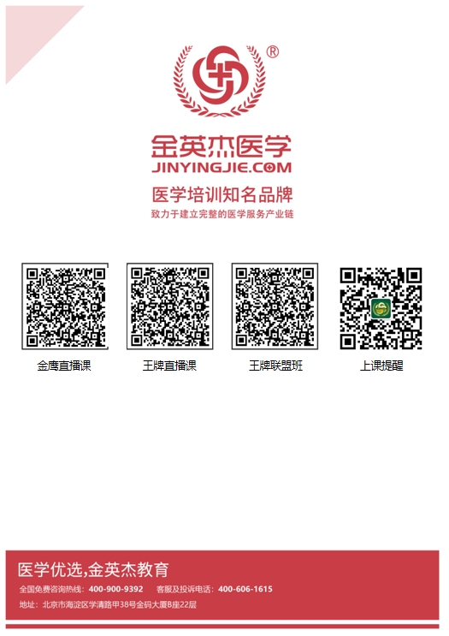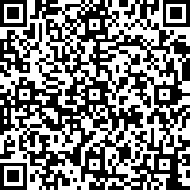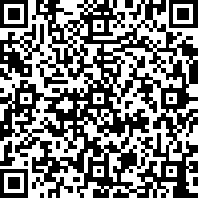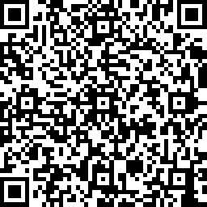
中医金鹰 中医王牌重读 中医王牌退费 课表公众号
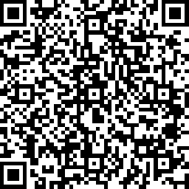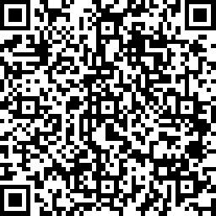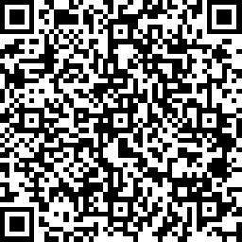
中西医金鹰 中西医王牌重读 中西医王牌退费

